**BỘ GIÁO DỤC VÀ ĐÀO TẠO**

**TRƯỜNG ĐẠI HỌC PHENIKAA**



**BÀI TẬP LỚN**

**HỌC PHẦN : Xây dựng ứng dụng web**

***Đề tài:***

**Website “Valorant”**

|  |  |  |  |
| --- | --- | --- | --- |
| Giảng viên hướng dẫn |  | : | Nguyễn Thị Thùy Liên |
| Lớp |  | : | Xây dựng Web - 1 - 1 - 23 (N03) |

|  |  |
| --- | --- |
| Họ và tên | Mã sinh viên |
| Đoàn Thành Đạt | 21012052 |
| Nguyễn Ngọc Hà | 21012055 |
| Phạm Tùng Dương | 21012051 |

**HÀ NỘI, tháng 10 năm 2023**

BẢNG PHÂN CHIA CÔNG VIỆC

|  |  |  |  |  |
| --- | --- | --- | --- | --- |
| **STT** | **Họ và tên** | **Vai trò** | **Nội dung công việc** | **Ghi chú** |
| **1** | Đoàn Thành Đạt | Leader | Trang chủ, header |  |
| **2** | Phạm Ngọc Hà | Thành viên | Đăng nhập, Bảng xếp hạng, tải trò chơi |  |
| **3** | Phạm Tùng Dương | Thành viên | Đăng ký, Quy chuẩn cộng đồng, thông số |  |

MỤC LỤC

1. Tổng quan về lập trình web 2

2. HTML 2

3. CSS 2

4. JavaScript 2

5. Kết quả thức hiện 3

5.1 Giới thiệu về đề tài xây dựng web 3

5.2 Các hình ảnh giao diện đã thực hiện được 7

5.3 Link trang web sau khi đã upload trên internet 14

5.4 Link source code (github) 14

# 1. Tổng quan về lập trình web

Lập trình web là quá trình thiết kế, phát triển và quản lí trang web trên môi trường Internet. Mục đích hướng tới của lập trình web là có thể tạo ra những trang web tĩnh hoặc động, ứng dụng web, hệ thống quản lý nội dung (CMS) và các dự án trực tuyến khác bằng việc sử dụng một loạt các kỹ thuật, ngôn ngữ lập trình và công nghệ. Quá trình này đòi hỏi kiến thức về HTML, CSS và JavaScript để xây dựng giao diện người dùng và tương tác trên trình duyệt. Ngoài ra, cần có hiểu biết về cơ sở dữ liệu, các framework và thư viện, phát triển phía backend và phía frontend, bảo mật, responsive design, hosting, triển khai, thử nghiệm và gỡ lỗi, cập nhật và bảo trì. Lập trình web cũng bao gồm việc đóng góp vào quá trình phát triển của các ứng dụng web và trang web hiện đại.

Lập trình web là một lĩnh vực đa dạng và phát triển nhanh chóng, với sự tiến bộ của công nghệ và sự thay đổi liên tục trong các xu hướng thiết kế và phát triển. Điều này đặt ra thách thức và cơ hội đối với những người làm việc trong lĩnh vực này để luôn học hỏi và cải thiện kỹ năng của họ.

# 2. HTML

HTML là viết tắt của Hypertext Markup Language là ngôn ngữ lập trình dùng để xây dựng và cấu trúc lại các thành phần có trong Website và trách nhiệm chính cảu nó là định dạng chính xác hình ảnh và văn bản. Có thể sử dụng các mẫu có sẵn, nghĩa là việc tạo một trang web có thể được thực hiện đơn giản và nhanh chóng.

# 3. CSS

CSS là chữ viết tắt của Cascading Style Sheets, nó là một ngôn ngữ được sử dụng để tìm và định dạng lại các phần tử được tạo ra bởi các ngôn ngữ đánh dấu ([HTML](https://topdev.vn/blog/html-la-gi/)). Nói ngắn gọn hơn là ngôn ngữ tạo phong cách cho trang web. Bạn có thể hiểu đơn giản rằng, nếu HTML đóng vai trò định dạng các phần tử trên website như việc tạo ra các đoạn văn bản, các tiêu đề, bảng,…thì CSS sẽ giúp chúng ta có thể thêm style vào các phần tử HTML đó như đổi bố cục, màu sắc trang, đổi màu chữ, font chữ, thay đổi cấu trúc…

# 4. JavaScript

JavaScript là ngôn ngữ lập trình được nhà phát triển sử dụng để tạo trang web tương tác. Từ làm mới bảng tin trên trang mạng xã hội đến hiển thị hình ảnh động và bản đồ tương tác, các chức năng của JavaScript có thể cải thiện trải nghiệm người dùng của trang web. Là ngôn ngữ kịch bản phía máy khách, JavaScript là một trong những công nghệ cốt lõi của World Wide Web. Ví dụ: khi duyệt internet, bất cứ khi nào bạn thấy quảng cáo quay vòng dạng hình ảnh, menu thả xuống nhấp để hiển thị hoặc màu sắc phần tử thay đổi động trên trang web cũng chính là lúc bạn thấy các hiệu ứng của JavaScript.

# 5. Kết quả thức hiện

## 5.1 Giới thiệu về đề tài xây dựng web

Nhóm tập trung vào việc tạo ra một bản sao gần như chính xác của websit Valorant - một website phổ biến cho trò chơi bắn súng FPS trực tuyến. Mục tiêu của đề tài là tái tạo lại giao diện người dùng, chức năng và tính năng của website “Valorant”, cung cấp cho người dùng trải nghiệm tương tự như khi truy cập vào trang chính thức.

Để thực hiện dự án này, nhóm sẽ sử dụng các công nghệ và ngôn ngữ lập trình phù hợp như HTML, CSS và JavaScript.

Bắt đầu bằng việc phân tích cấu trúc của trang web “Valorant” gốc, xác định các thành phần chính như menu điều hướng, trang chủ, thông tin về trò chơi và các trang liên quan khác. Tiếp đó sẽ xây dựng các thành phần này bằng cách sử dụng HTML và CSS để tạo giao diện người dùng.

Tiếp theo, sẽ có thêm các tính năng và chức năng tương tự như trang web “Valorant”. Điều này có thể bao gồm đăng nhập và đăng ký tài khoản, xem thông tin về các nhân vật và vũ khí trong trò chơi, xem thông tin về các giải đấu và sự kiện, và tham gia vào các cộng đồng của trò chơi.

Để đảm bảo tính tương đồng cao, chúng ta cũng có thể sử dụng dữ liệu có sẵn trong trang web gốc hoặc dữ liệu giả để đại diện cho nội dung của trang web “Valorant”. Điều này giúp chúng ta có thể gần như tạo ra một bản sao toàn bộ trang web mà không cần truy cập vào dữ liệu thực tế của Valorant.

Cuối cùng là triển khai bản sao trang web “Valorant” trên một máy chủ web hoặc nền tảng hosting để người dùng có thể truy cập và sử dụng. Điều này cho phép người dùng trải nghiệm giao diện người dùng và các tính năng của trang web một cách dễ dàng từ bất kỳ thiết bị nào dù là: mobile, PC, laptop... có kết nối internet.

*Phân tích đặc tả trang web:

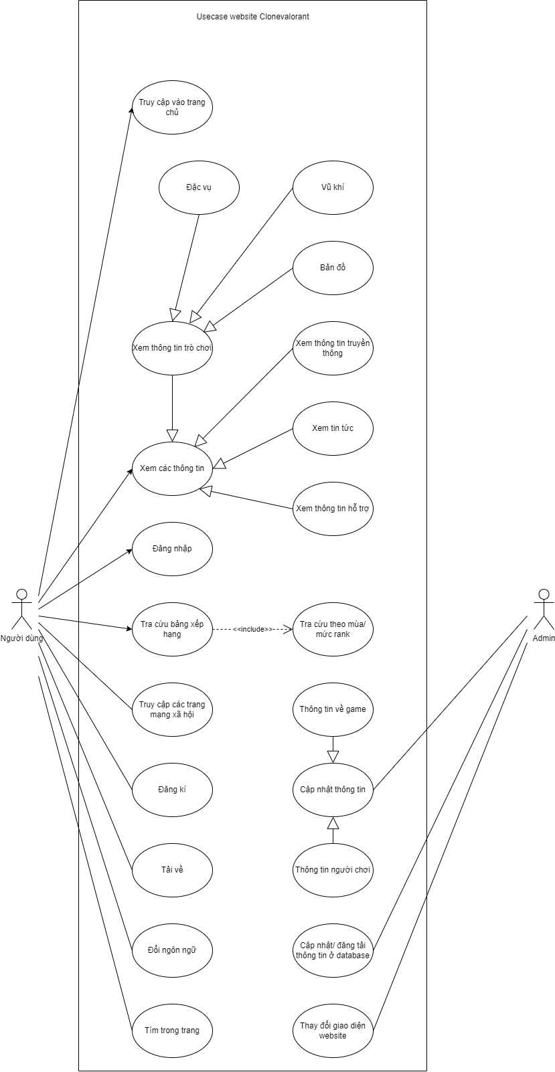

**Người dùng**

Người dùng truy cập vào trang chủ website:

1. Khi vào được trang chủ, hệ thống sẽ hiển thị các nút chuyển tới các trang khác nhau liên quan tới tựa game “Valorant” gồm có:

* Đăng ký/đăng nhập.
* Thông tin (thông tin trò chơi, tin tức, hỗ trợ, truyền thông).
* Các trang mạng xã hội.
* Tải về.
* Tìm kiếm.

1. Sau khi người dùng chọn trang muốn xem, hệ thống sẽ tự chuyển hướng tới địa chỉ của trang web chứa nội dung người xem muốn sử dụng.

**Đăng kí/đăng nhập**

Khi người dùng muốn đăng ký hay đăng nhập và tài khoản sẵn có, website sẽ đưa ra form để người dùng có thể chọn giữa đăng ký và đăng nhập:

* Chọn đăng ký: hệ thống sẽ điều hướng tới trang đăng ký tài khoản, ở đây người dùng phải nhập:
* Email muốn đăng ký tài khoản.
* Ngày/tháng/năm sinh của người dùng.
* Tên người dùng muốn sử dụng cho tài khoản.
* Tạo mật khẩu cho tài khoản muốn tạo.
* Chọn đăng nhập: hệ thống sẽ đưa bạn tới trang đăng nhập tài khoản sẵn có, người dùng phải:
* Nhập tên người dùng cảu tài khoản.
* Nhập mật khẩu của tài khoản.

Trường hợp người dùng nhập sai yêu cầu hay bỏ trống mục nào, hệ thống sẽ hiển thị lỗi và không thể thực hiện bước tiếp theo.

**Tra cứu bảng xếp hạng**

Khi có yêu cầu muốn xem hoặc tìm kiếm xếp hạng của những người chơi có thành tích tốt và điểm thành tích của họ trong chế độ đấu xếp hạng người dùng có thể chọn trang tra cứu bảng xếp hạng.

**Truy cập các trang mạng xã hội**

Có các lựa chọn chuyển hướng tới các trang mạng xã hội chính thức của “Valorant” nếu người dùng quan tâm.

**Tải game**

Trang web này chứa link tải game nếu người dùng muốn cài trò chơi trực tuyến trên thiết bị của người dùng để trải nghiệm game “Valorant”

**Xem thông tin**

Khi người dùng muốn có thêm thông tin về “Valorant”, thì web sẽ bao gồm các lựa chọn sau:

* Xem thông tin chi tiết về trò chơi “Valorant”:
* Đặc vụ: web sẽ hiện tên và hình ảnh của những nhân vật có sẵn trong game, nếu có hứng thú với nhân vật nào người dùng sẽ nhấp chuột vào nhân vật đó để hiển thị thêm thông tin tiểu sử về nhân vật cũng như các kĩ năng đặc thù của nhân vật đó có trong game.
* Vũ khí: ở đây sẽ có rất nhiều chủng loại vũ khí khác nhau có trong tựa game “Valorant”, người dùng nhấp chuột vào chủng loại vũ khí nào thì sẽ hiện lên hình ảnh cũng như thông tin các món vũ khí thuộc chủng loại đó.
* Bản đồ: ở trang này sẽ chứa những hình ảnh sơ bộ cũng như các thông tin cơ bản của các bản đồ chiến đấu có trong “Valorant”
* Xem thông tin truyền thông: Ở nhấp chọn trang này thì ở đây sẽ có các mục hình ảnh, ảnh nền, video,... liên quan tới tựa game cho người dùng có thể tùy ý tải về và sử dụng.
* Xem tin tức: Trong trang này sẽ là các thông tin nổi bật được nhiều người dùng chú ý tới cũng như các thông tin mới nhất được cập nhật liên tục liên quan tới tựa game “Valorant”
* Xem thông tin hỗ trợ: Là các điều luật cơ bản về chuẩn mực hành vi đạo đức của những người dùng tham gia trò chơi cũng như các thông số cơ bản của thiết bị người dùng có thể đáp ứng được

## 5.2 Các hình ảnh giao diện đã thực hiện được

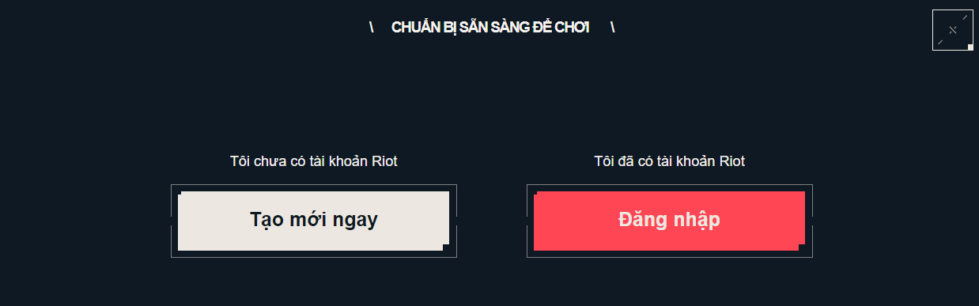

Giao diện chọn đăng ký/đăng nhập (Desktop)

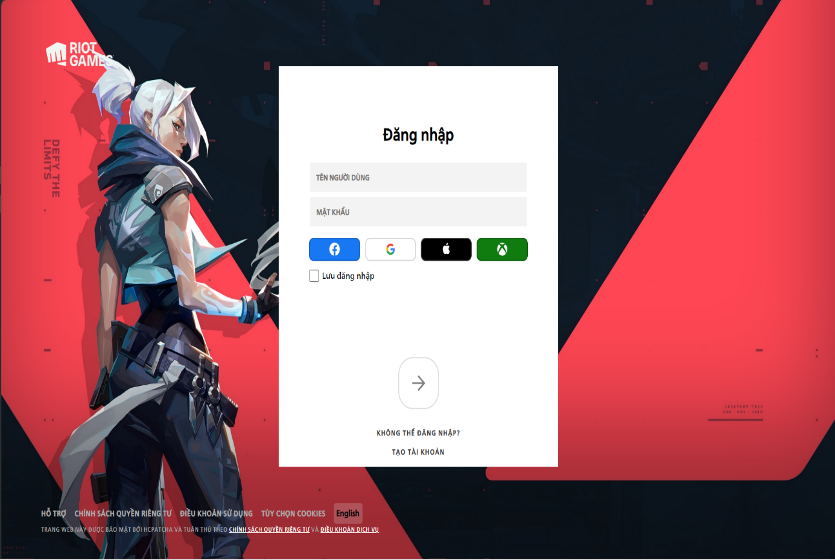

Giao diện đăng ký (Desktop)

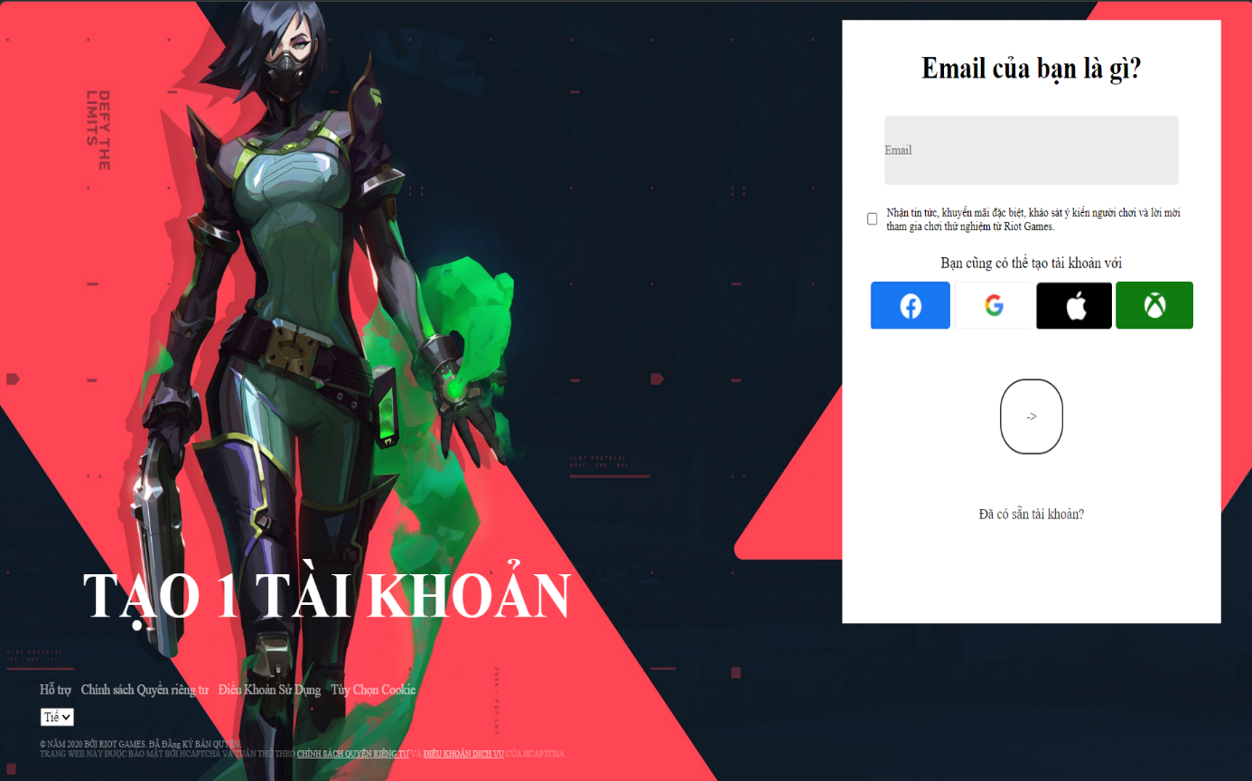

Giao diện đăng nhập (Desktop)

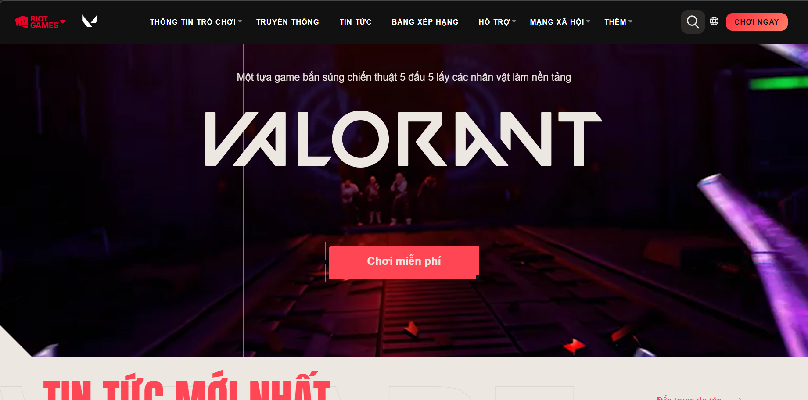

Giao diện trang chủ -1- (Desktop)

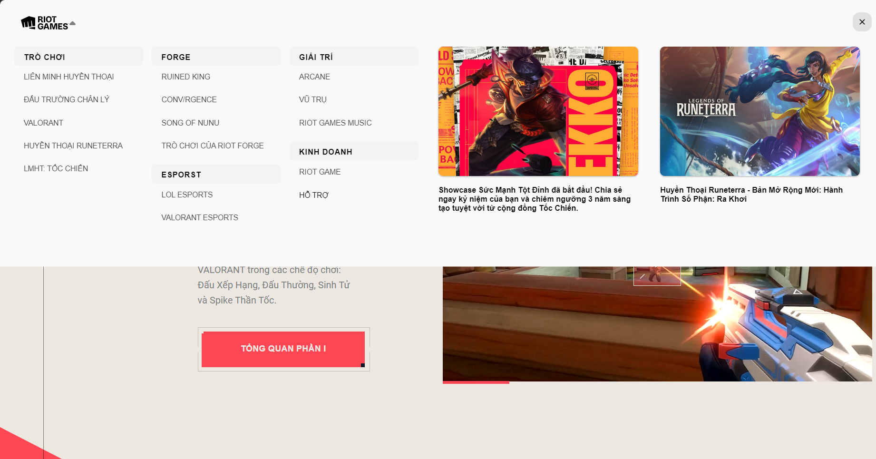

Giao diện mục lụa chọn phụ (Desktop)

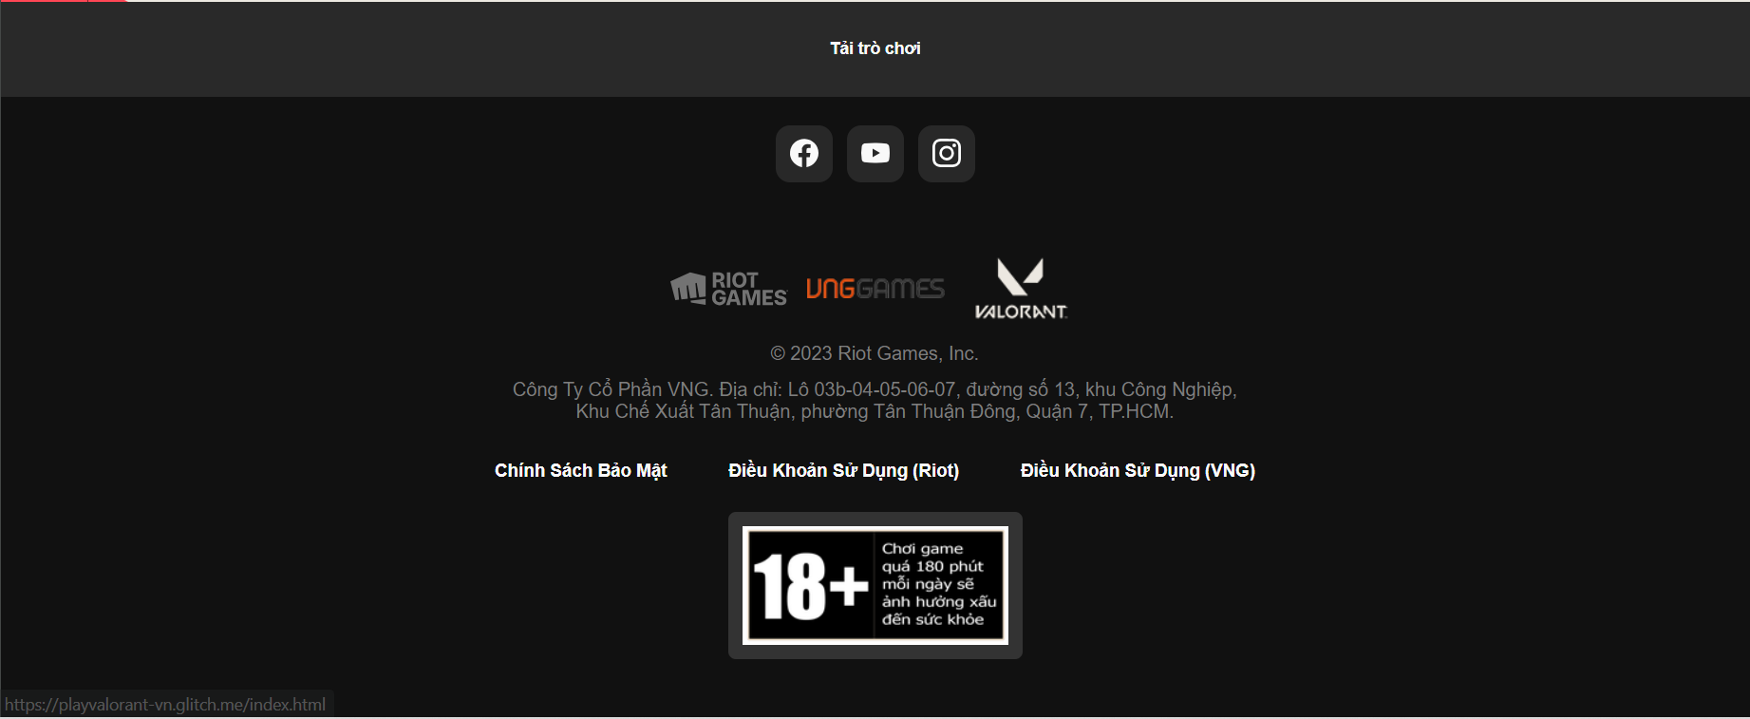

Giao diện kết trang (Desktop)

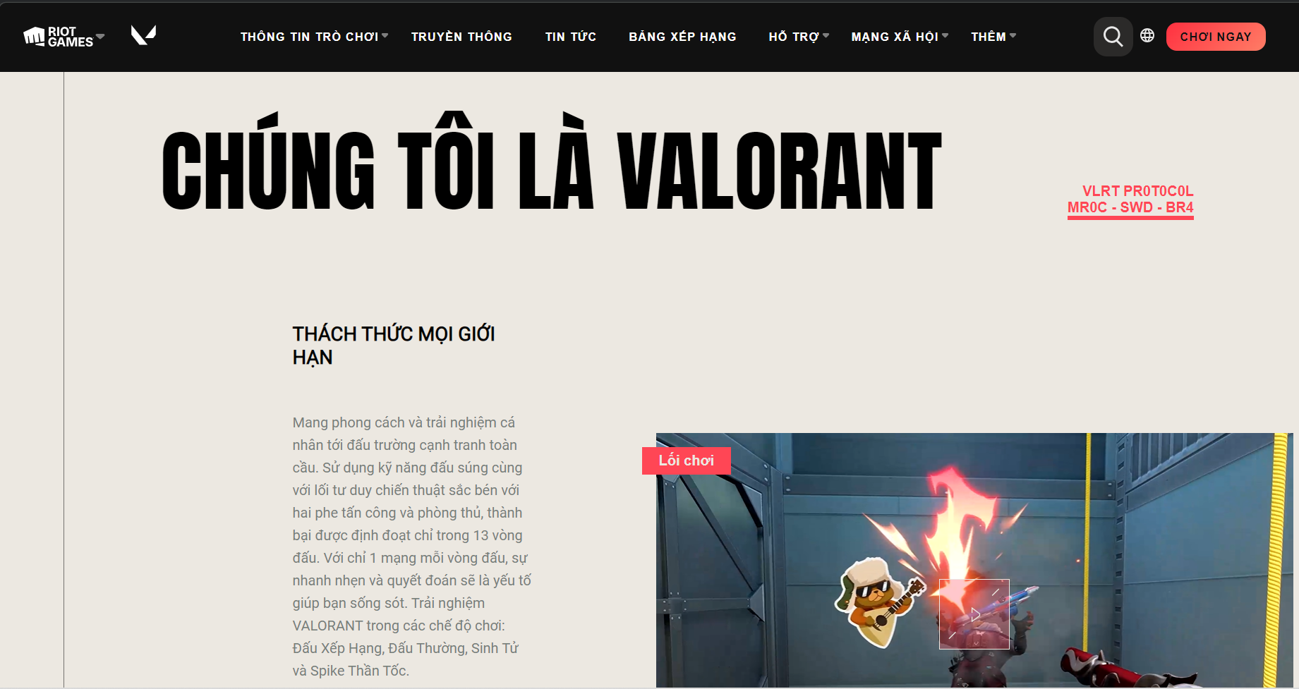

Giao diện trang chủ -2- (Desktop)

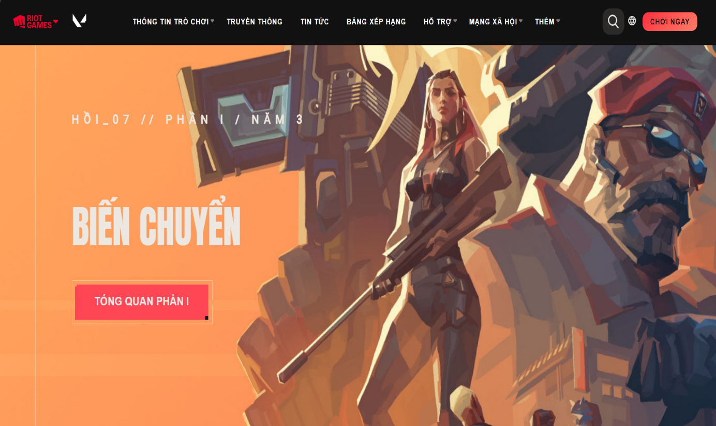

Giao diện trang chủ -3- (Desktop)

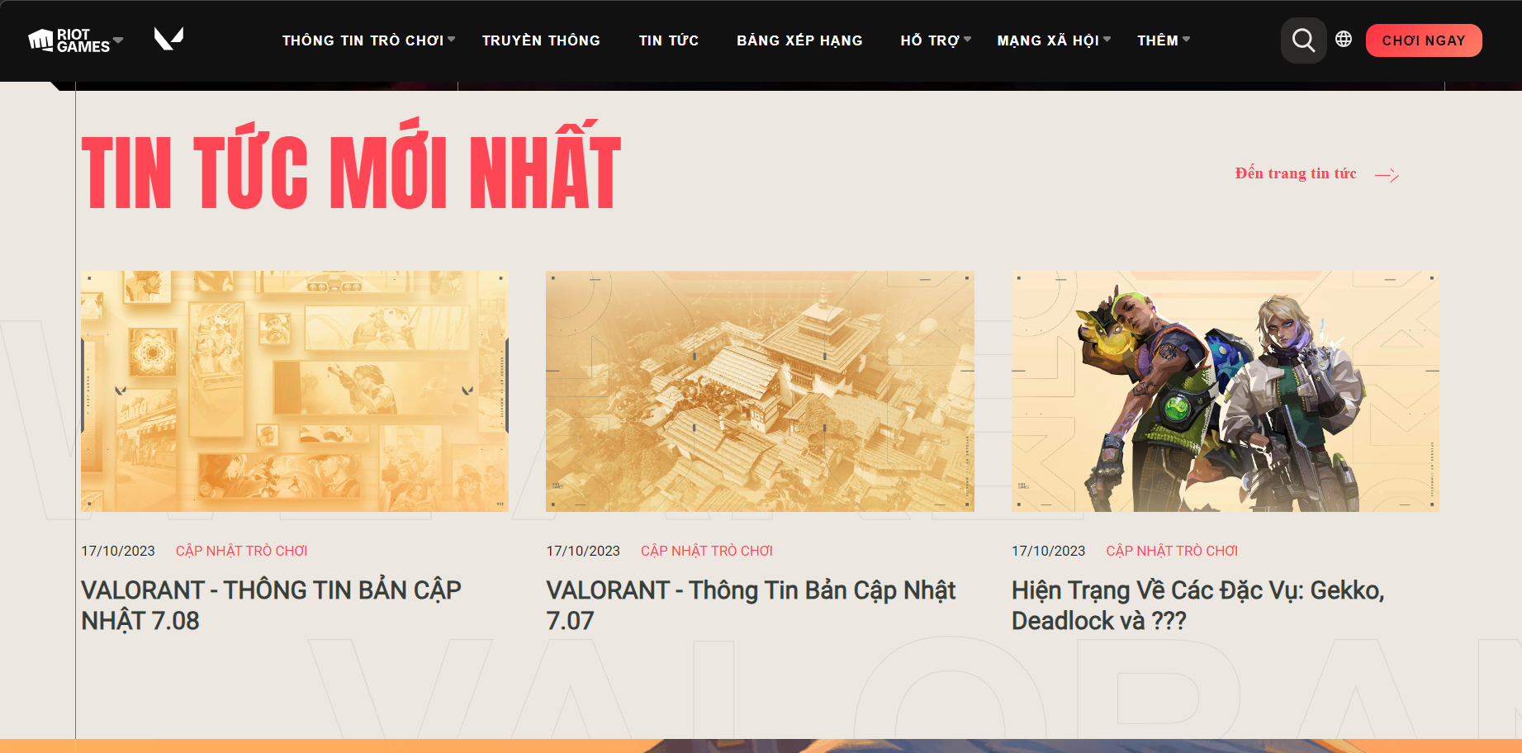

Giao diện trang chủ -4- (Desktop)

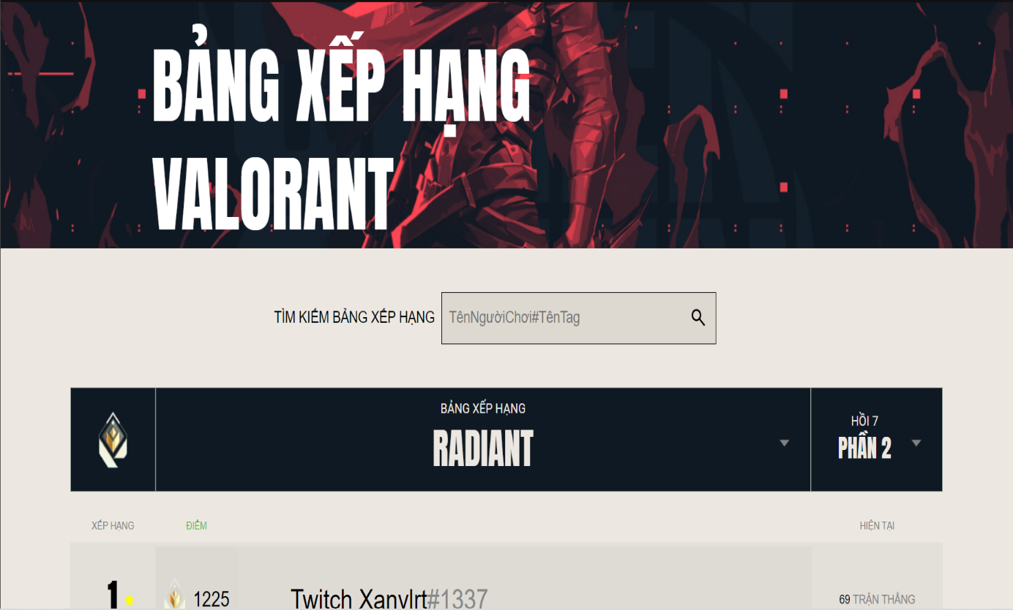

Giao diện bảng xếp hạng -1- (Desktop)

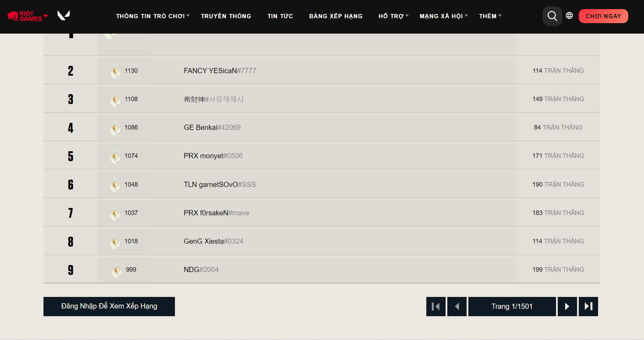

Giao diện bảng xếp hạng -2- (Desktop)

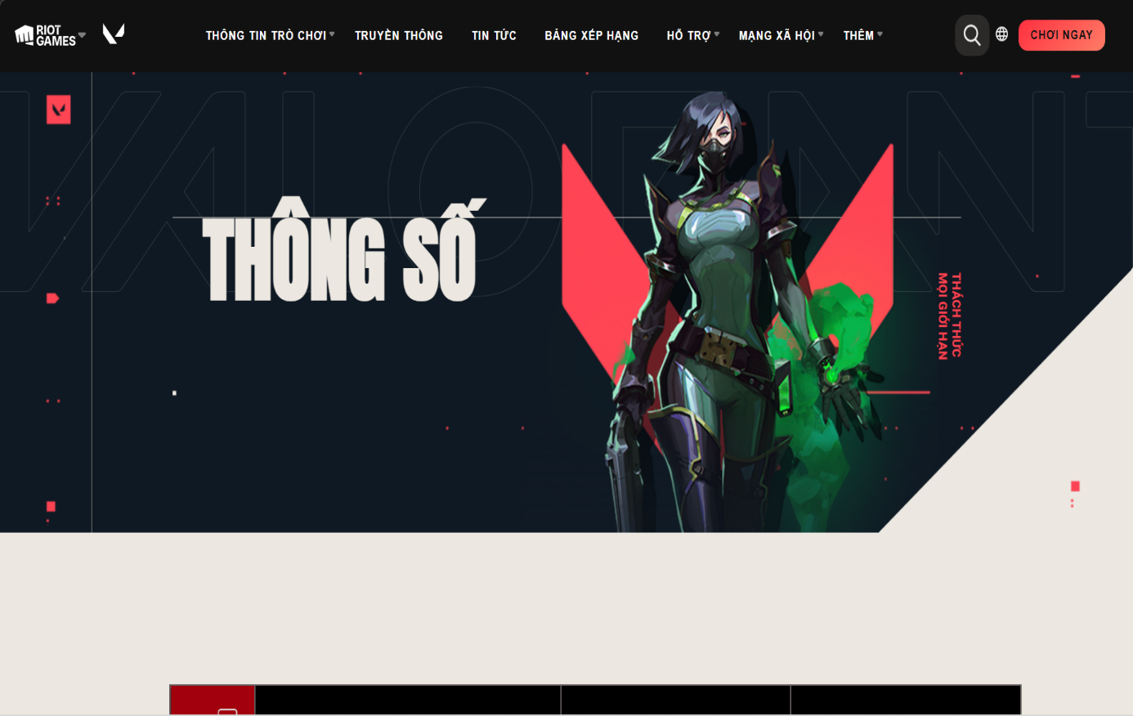

Giao diện thông số -1- (Desktop)

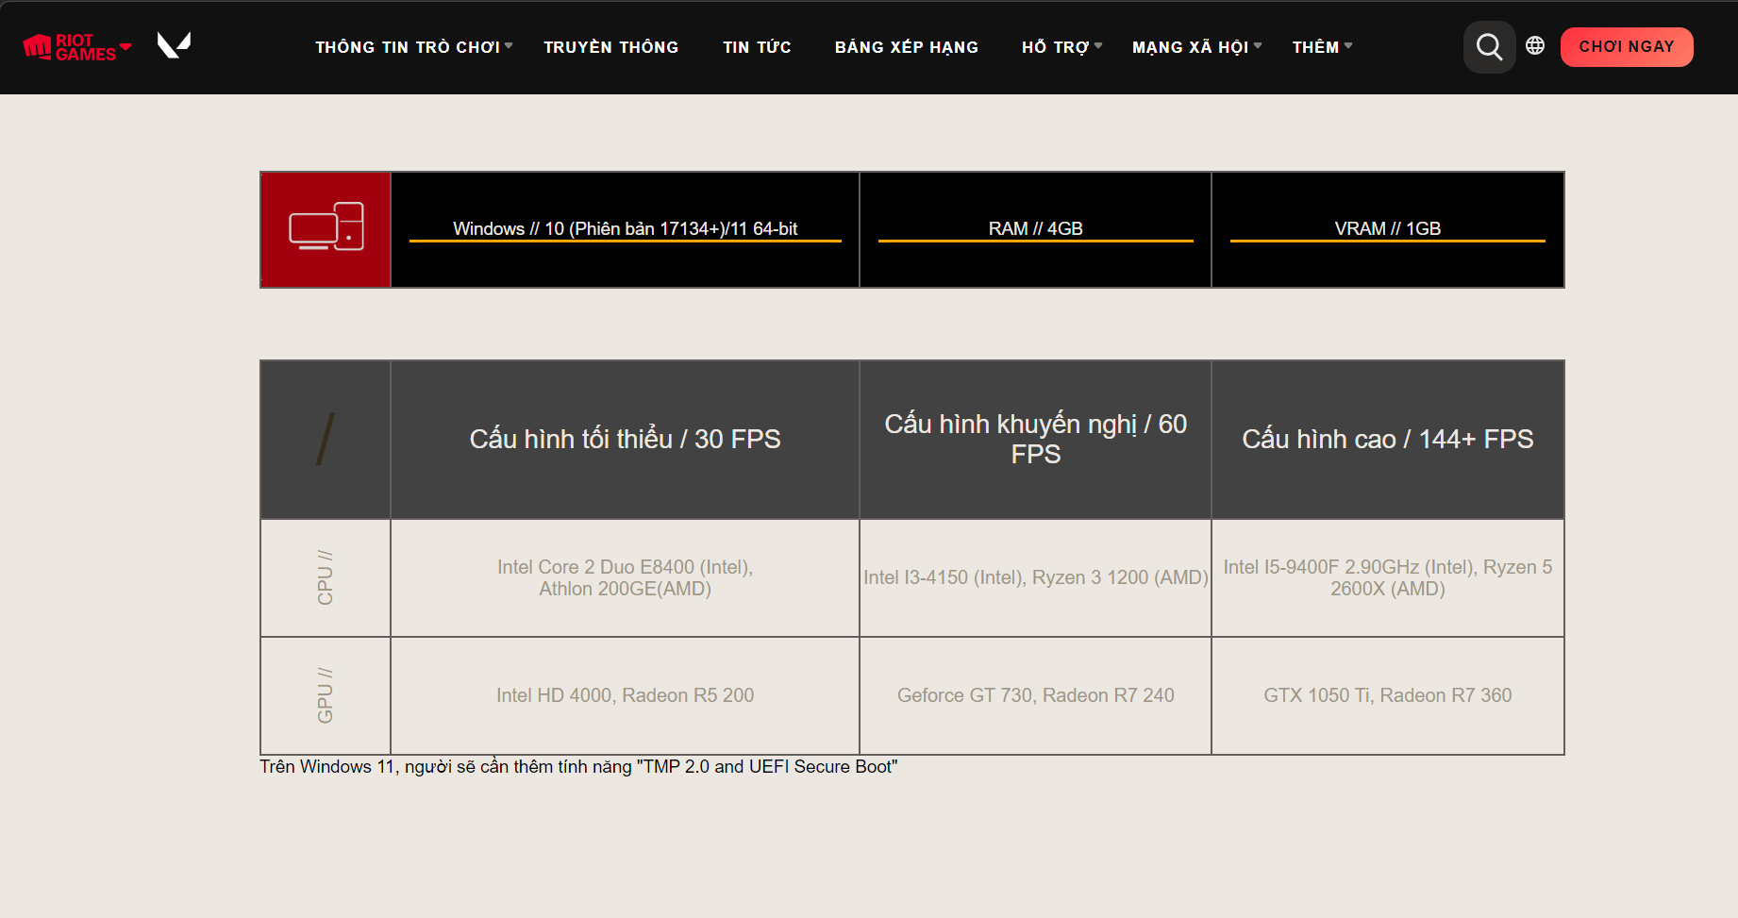

Giao diện thông số -2- (Desktop)

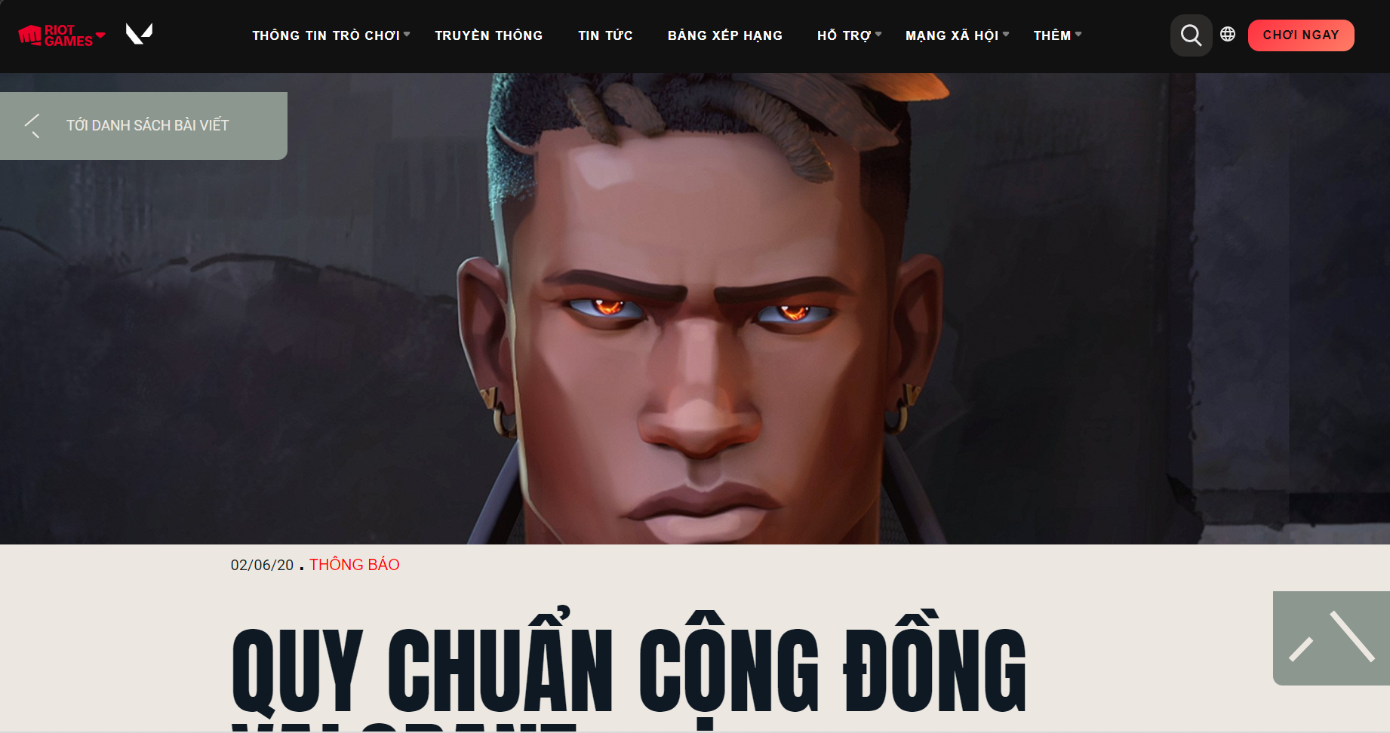

Giao diện quy chuẩn cộng đồng -1- (Desktop)

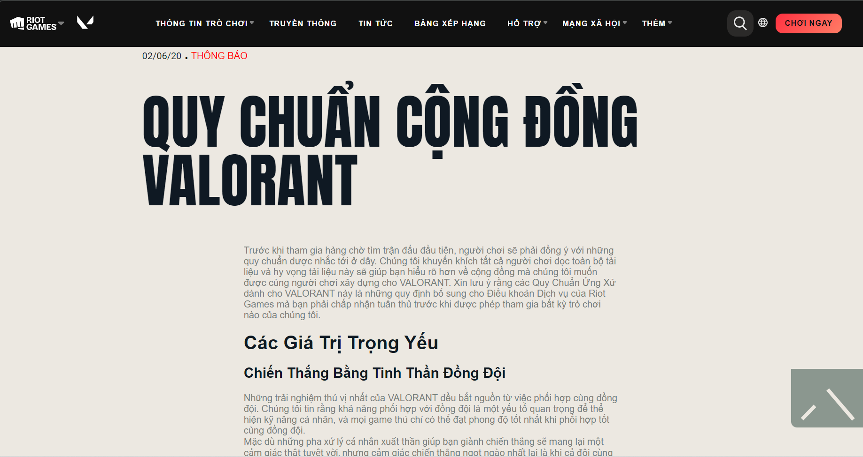

Giao diện quy chuẩn cộng đồng -2- (Desktop)

## 5.3 Link trang web sau khi đã upload trên internet

https://clonevalorant.000webhostapp.com/index.html

## 5.4 Link source code (github)

https://github.com/datthanhdoan/playvalorant